Module 1 : Réaliser un diaporama attractif avec Powerpoint
Une diapositive ne doit pas parler à votre place. Ce n’est qu’un appui à votre prestation orale.
9 conseils pour concevoir une présentation digne d’un professionnel, simplement et rapidement.
1. 1 idée = 1 slide.
C’est LA règle de base. Vos slides doivent être clairs, le plus épuré possible. Certains utilisent une règle assez simple :
  - 6 Points / Slide
  - 6 Mots / Point
  - Sachez cependant que cette règle est une limite maximum pour vous aider à alléger vos présentations ! Mais dans l’idéal, il faut moins de texte, à moins que ce soit vraiment justifié !
  - Une idée se résume le plus souvent en 1 mot, voire 2. Dans certains cas, on peut utiliser un schéma, une image, un Smart Art.
=> Il vaut mieux réduire le texte au minimum : non seulement la diapositive n’en sera que plus claire, mais cela vous évitera de la lire à haute voix (effet soporifique garanti : vos auditeurs lisent plus vite que vous ne parlez…) : ne jamais faire de phrases !

2. S’organiser
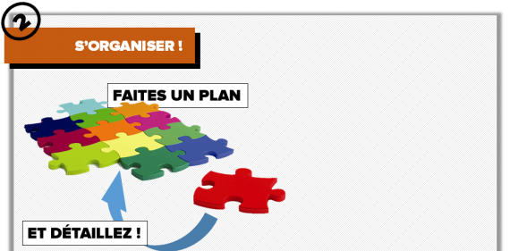
- Avant de commencer son travail, il est important de savoir où on met les pieds. Si vous savez à l’avance ce que voulez mettre dans votre Powerpoint, c’est parfait. Mais prenez le temps de mettre toutes vos idées sur papier, ou sur Word.
  - Commencez par tout mettre en vrac,
  - Organisez vos idées,
  - Faîtes un plan précis, détaillé.
  - Rajoutez au fur et à mesure les idées qui vous viennent.
- A partir de cette base texte, vous allez gagner énormément de temps à créer votre support. De plus vous aurez de quoi remplir vos cases “commentaires”, vous aurez une base pour votre discours oral.
- Vous pouvez ensuite passer par la case Storyboard.
  - Le story-board est une sorte de résumé de votre présentation, il va vous permettre de structurer et concevoir votre PowerPoint à l’avance.
  - L’idée est simple : dessiner grossièrement votre slide, puis rajouter petit à petit ce que vous aimeriez mettre dedans.
  - Basez vous sur votre plan détaillé et insérer à côté des croquis ce que vous voulez traiter dans la présentation.
  - Ayez bien en tête que cette étape va vous faire gagner du temps et va vous permettre d’avoir un raisonnement cohérent dans votre présentation.

3. Rester cohérent.
- Il est primordial de savoir exactement où l’on est et où l’on va. Si vous ne le savez pas, vous allez perdre la moitié de votre audience.
- Adapté votre diaporama au public : s’agit-il d’expert ? de lycéens ?...
- Autre point à respecter impérativement : Une à Deux polices MAXIMUM ! (sauf dans certains cas, comme pour une citation, une définition), si possible sans sérif (c’est à dire sans empattement) et simples ; en effet si vous utilisez des polices exotiques, vous pourrez rencontrer des difficultés si vous jouez votre diaporama sur un autre ordinateur que le votre, où ces polices ne seront pas installées.
- Maintenir une cohérence visuelle entres les diapositives (même mise en page, mêmes couleurs, mêmes polices de caractères…
4. Modérer ses animations.
- Il faut être très prudent dans l’utilisation d’animations. Le plus souvent, une présentation sans animations fait plus sérieux. Cela dit, je trouve personnellement que lorsque c’est bien maîtrisé cela captive le regard de l’audience, qui vous écoutera mieux.

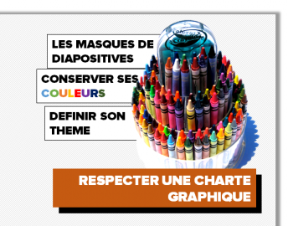
5. Respecter une charte graphique.
- Lorsque vous réalisez votre plan, vous devez commencer à avoir des idées de présentation pour votre PowerPoint.
- Il est très important de créer votre charte graphique et de la respecter. Microsoft PowerPoint intègre un outil “Les masques de diapositives“. Si vous êtes effrayés par cette fonction, prenez le temps de la découvrir, vous allez gagner un temps considérable et vous apprendrez en même temps à construire un thème plus à votre image.
- Au niveau des couleurs, ne multipliez pas les couches de couleurs, préférez des thèmes à 1, 2 voire 3 couleurs maximum en jouant sur les teintes. Préférez aussi des couleurs sobres non criardes.
- Écrivez gros, vous devez être lu par un auditoire éloigné
- Préférez les caractères droits et gras aux italiques.
- Ne pas écrire de texte en majuscule. Utilisez la majuscule seulement pour la 1ère lettre d’une phrase.
- Titrez chaque diapositive en haut (chaque diapositive doit avoir un titre unique !)
- Le titre principal des la diapositive doit être sur une seule ligne.

6. Utiliser des ressources (photos, graphiques…).
- Il est important de savoir synthétiser l’information. Et pour cela la meilleure technique reste d’accompagner ses mots par des images, des graphiques, etc…
- PowerPoint intègre une fonction Le Smart-Art, en fouillant un peu dans les options de mise en forme, il y a des possibilités de faire des schémas très professionnels.
- Attention à la surcharge, le plus souvent, les slides les plus simples sont les plus parlantes. Encore une fois, adaptez vous. C‘est vous qui faites la présentation, pas votre Slide.
- Attention aussi aux images que vous utilisez, ayez en tête que l’image doit apporter quelque-chose à votre discours et non pas remplir les espaces vides de votre diapositive!

7. Citer ses sources.
- J’espère qu’il est inutile de le répéter, citer ses sources est primordial. C’est un gros problème aujourd’hui sur internet, mais dans une présentation devant une audience, un manque de source peut être catastrophique.
- De manière générale, cela vous apporte de la crédibilité (selon la pertinence de la source), de la valeur ajoutée, et cela peut vous protéger, autant au niveau des droits, mais aussi si votre présentation est suivi d’une suite de question-réponse.
8. L’orthographe
Avant de présenter, utilisez le correcteur orthographique sous le menu Révision. Vous pourriez vous éviter de petites erreurs embarrassantes.
C’est un point fondamental. Une faute passe encore, 2 à la rigueur, 3 c’est beaucoup trop. Il n’y a rien de pire pour casser votre professionnalisme, image de marque… que vous avez tenté d’établir tout au long de votre présentation.
9. Se préparer !
Comme nous l’avons vu la préparation passe par quelques étapes:
  - Collecte d’infos (pour connaitre son sujet et faire une présentation intéressante)
  - Organiser ses idées et son raisonnement.
  - Concevoir l’enchaînement de ses slides.
  - Créer son PowerPoint comme support à sa présentation.
- MAIS il vous reste une étape, trop souvent négligé, répéter. Il faut que vous répétiez, ou simulez la présentation au moins une fois !
  - Pour valider la cohérence de sa présentation,
  - Pour vérifier si tout fonctionne,
  - Pour voir si l’on est à l’aise avec le sujet et donc valider sa connaissance du sujet.

TD Réaliser un diaporama

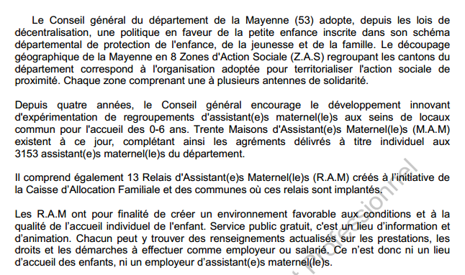
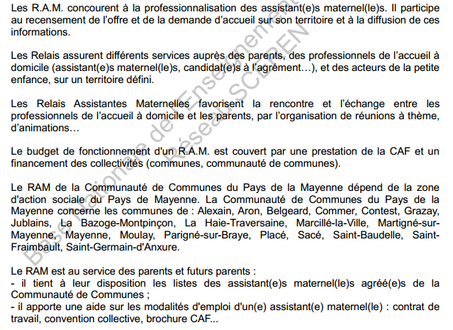
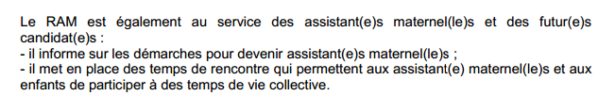
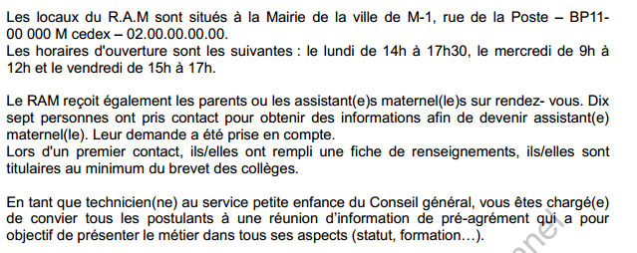

Question : Réaliser un support attractif et dynamique, présentant le métier d’assistant(e) maternel(e) dans tous ses aspects, qui sera utilisé lors de cette rencontre.

